: 컴퓨터공학과 학년 : 3 학번 : 20212023 이름 : 이한이

과제1

master을 제외한 3개의 test1, test2, test3라는 branch를 생성하였다. git branch <branch이름> 명령어를 사용하여 수행했다. git checkout test1명령어를 통해 현재 branch를 master에서 test1으로 변경했다. 그 후에 임의의 main 코드를 수정하였다.

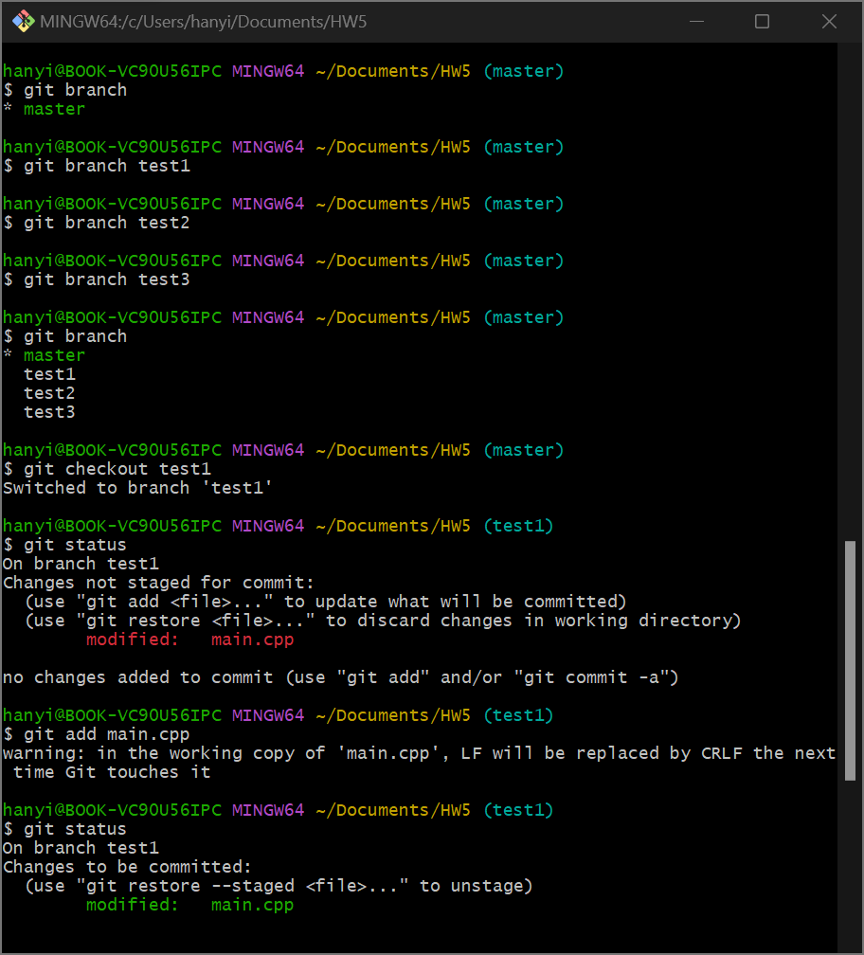

그리고 git commit -m “test1”이라는 명령어로 파일을 수정된 버전으로 확정시켰다. 그 후에 git push origin test1명령어로 test1이라는 branch에서 이 파일을 원격 저장소에 올렸다. 이 과정을 test2와 test3 branch에서도 반복했다.

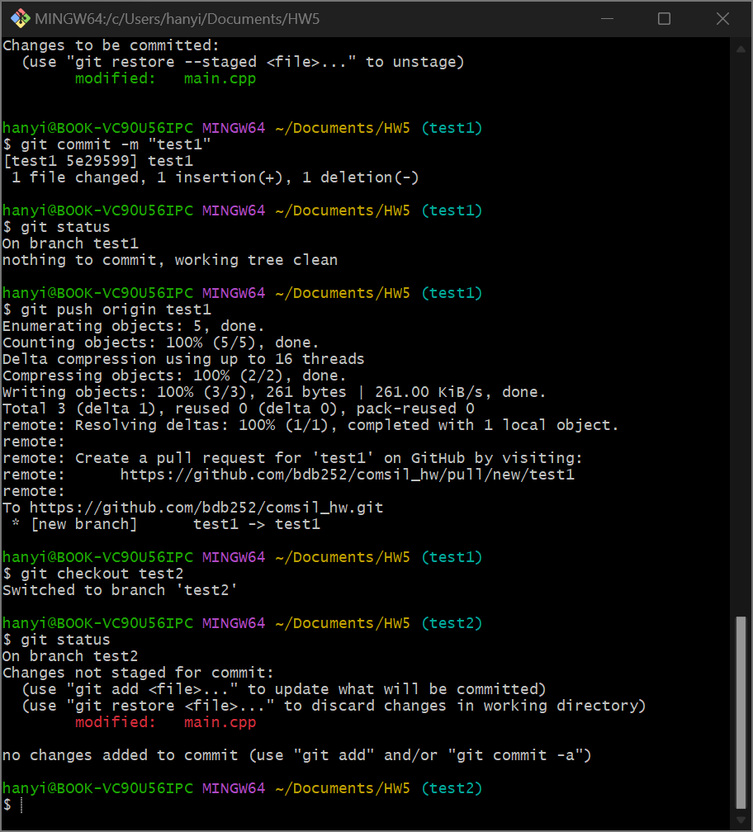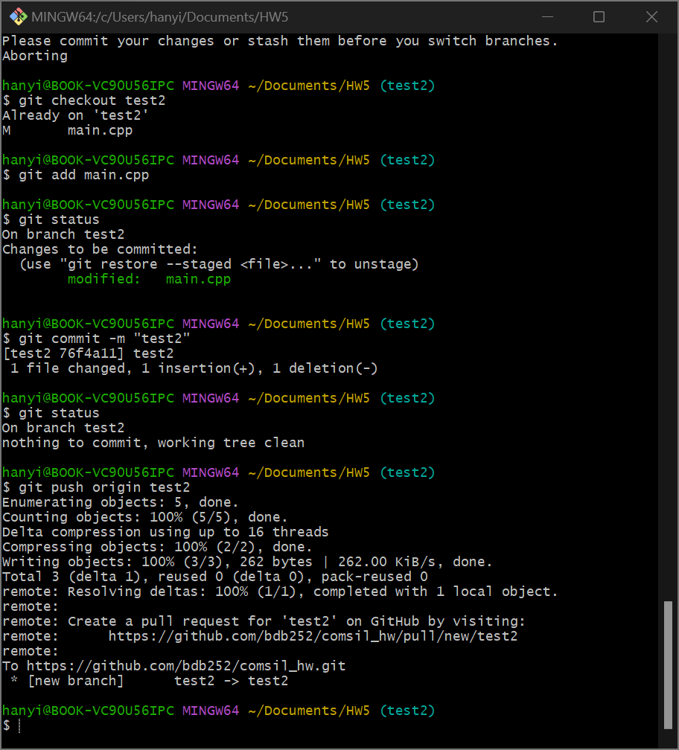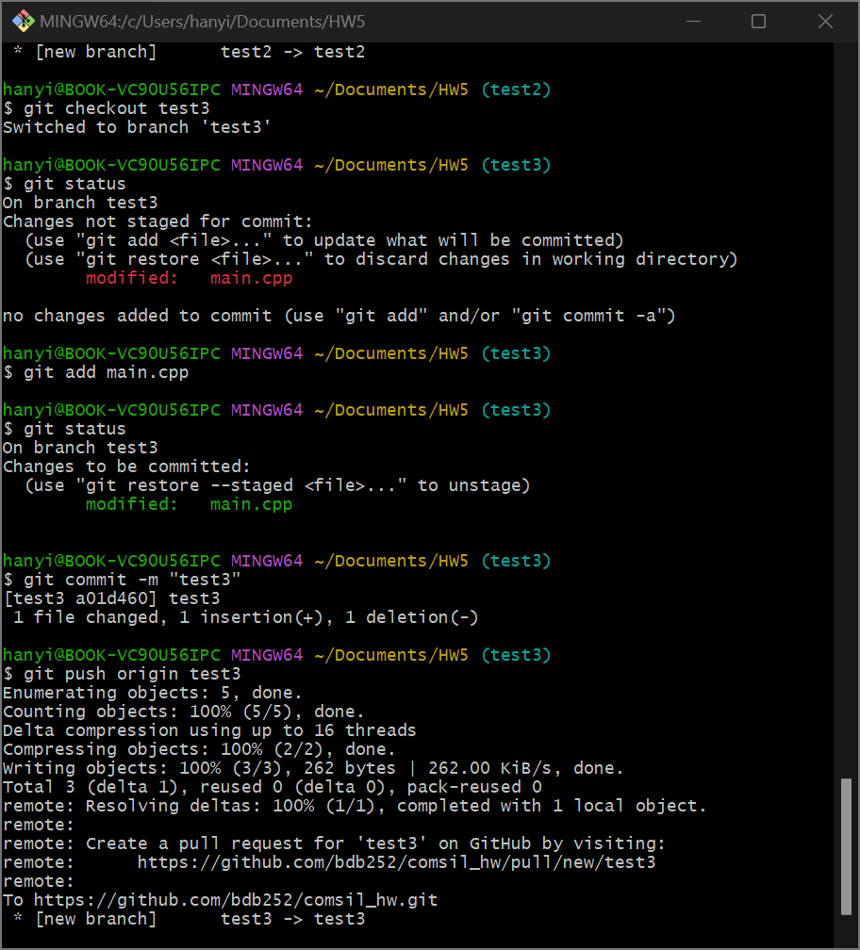

Test 1~3까지 반복한 후에 github에 들어가서 잘 되었는지 확인해보았다. 각 branch에서 push가 잘 된 것으로 확인된다.

다음으로, 모든 branch를 master branch에 merge하였다. 먼저 git checkout master 명령어로 master branch로 이동하였고, git merge test1명령어를 통해 test1을 master에 병합하였다. 이 과정을 test3까지 반복하였다. 이 때 test2와 test3은 conflict가 발생하였음을 확인할 수 있다. 이는 동시에 적용될 수 없는 변경사항이 있을 때 일어나는 현상이므로 다시 파일을 수정하였다. 이후에 git add, git commit을 사용하여 merge를 완료하였다.

